Nama : Arin Dwi Padmsari

NIM : V3920010

Kelas : TID

Mata Kuliah : Praktik Internet Of Things

1. Untuk Langkah pertama saya menggunakan Server, Switch, wireless dan device window, door, lamp, siren.
2. Langkah selanjutnya adalah penghubungan semua device dengan wireless . dan sebelumnya wireless sudah terhubung dengan switch dan server.

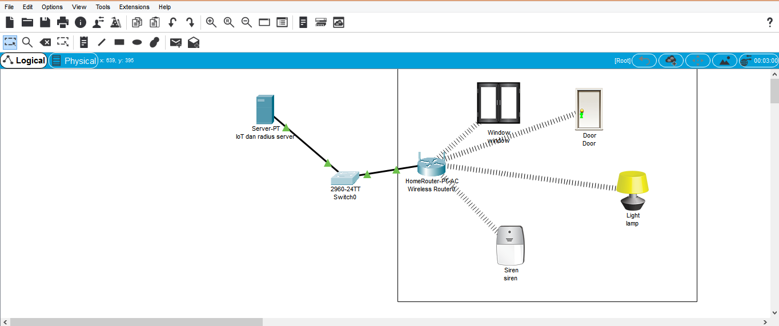

1. Langkah selanjutnya adalah menambah device Laptop . disini bertujuan untuk mengatur / mengontrol semua device seperti lampu, siren,window dan door.
2. Selanjutnya melakukan registration server online untuk menghubungkannya.

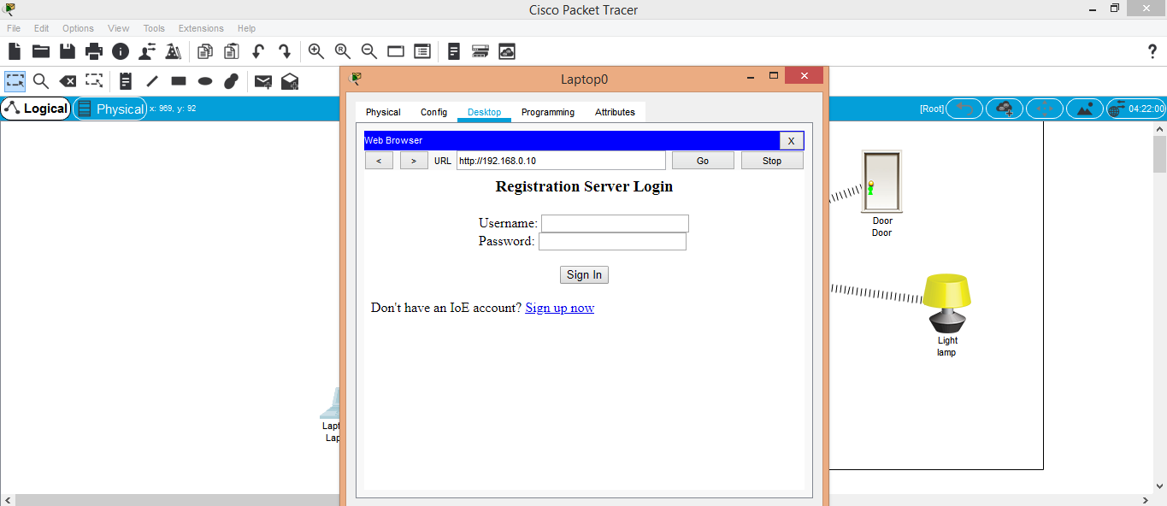

Selanjutnya pengecekan device dan mengaktifkan semuanya.

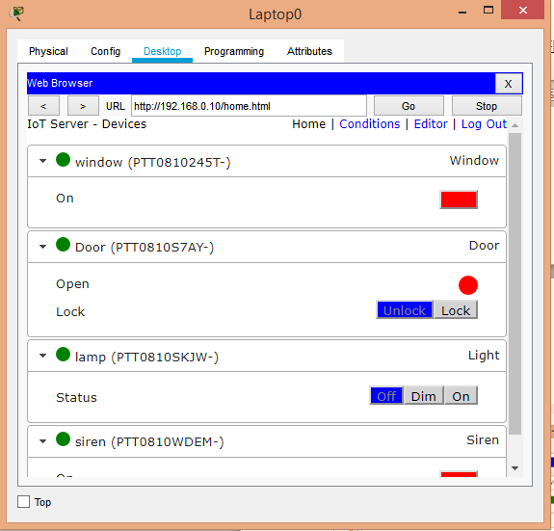

Semua device dapat terhubung dengan server dan laptop

